**Конспект сюжетно – ролевой игры по программе «Игромир»**

**Тема игры:** **Кафе «Сказка»**

**Средняя группа**

**Автор: Хозяшева В.В.**

**Предварительная работа:**

НОД: Содержание игры формирует у детей правильное отношение к явлениям общественной жизни, систематизирует и углубляет знания о профессиях и трудовой деятельности: водителя, кондуктора, администратора кафе, официанта, повара, которые появляются в ходе игры

**Беседы с детьми на темы:**

Что такое кафе, иметь обобщенные и уточненные представления о кафе (что там делают, что едят, кто работает в кафе, что такое меню);

Администратор кто это, иметь представление о важности и значении профессии администратора в кафе;

Беседа о значимости труда официанта, уточнить знания об особенностях его работы;

Работа повара трудна и сложна, проявлять уважительное отношение к результатам труда повара;

Беседа о культуре поведения за столом, владеть навыками культурного поведения за столом;

Меню кафе иметь представления о рациональном питании;

Рассматривание сюжетных картинок, фотографий по теме.

Беседа с детьми о том, понравилось ли им посещение кафе «Сказка» и что они там делали.

**Игровой мотив**: «День рождения детского сада отмечаем в кафе».

**Игровые роли:** водитель автобуса (1 человек); кондуктор автобуса (1 человек); посетители кафе дети (10 - 15): администратор кафе (1 человек) официант (2 человека), повар (2) По возможности роли можно дополнить родителями, друзьями.

**Атрибуты и оборудование**: Столы, стулья, скатерть, посуда, поднос, меню, стойка, касса, деньги, плита, продукты, руль, автобус, билеты для кондуктора, костюмы и атрибуты согласно ролям.

**Игровые действия персонажей:**

|  |  |  |
| --- | --- | --- |
| Роль | Игровые действия | Задания |
| Водитель автобуса | проверяет автобус перед отправкой на маршрут  управляет автобусом  объявляет остановки | Задание 1: ребенку даются карточки с видами транспорта. Определить вид транспорта по способу передвижения (по воздуху, по воде, по земле).  Задание 2: Найди рисунки, которые относятся к транспорту.  Обведи красным карандашом - рисунки дорожного транспорта, синим – воздушного, зеленым – водного транспорта. |
| Кондуктор автобуса | берет деньги за проезд  выдает билеты  проверяет документы у льготных категорий граждан | Задание 1: билеты (понадобится бумага, карандаши, сумка).  Задание 2: подготовь автобус, проверь чистоту, чтобы в автобусе не было посторонних предметов. |
| Дети | завтракают, играют  проводятся занятия  проводят день в детском саду  узнают о Дне рождении детского сада, который отмечают в кафе «Сказка» | Задание 1: рисуют вывеску кафе «Сказка», затем при помощи материалов конструктора построят здание кафе, располагают кирпичики вертикально и горизонтально;  Выражают желание строить здание кафе, имеют желание воплотить свой замысел в постройке.  Задание 2: при помощи материалов конструктора собирают стол и стулья. |
| Воспитатель в детском саду | встречает детей утром  проводит занятия  ходит с детьми на прогулку  укладывает спать  кормит детей  отдает вечером родителям | Задание 1: Перед Вами лежат карточки, я буду читать стихотворение, вы должны внимательно слушать и когда будет конец фразы положить перед собой соответствующую картинку, то есть отгадать загадку.  Задание 2: «Мы с Вами почитаем очень интересный рассказ который называется «Муха - Цокотуха» |
| Администратор кафе | встречает посетителей  провожает посетителей в зал обслуживания, рассаживают  уточняет, не нужно ли что-то еще посетителям. | Задание 1: «Угадай, что я делаю?» уметь имитировать работу пылесоса, езду на машине.  Задание 2:Кто на фото найди и расскажи. |
| Повар | готовят заказ на кухне в кафе  принимают проверяют продуты  пробуют блюда | Задание 1: «Из чего и как готовят еду» предложить детям рассмотреть карточку. Назвать, что на ней изображено.  Задание 2: предлагается угадать предмет по описанию |
| Официант | обслуживают столики в кафе  предлагает меню  приносят заказ в зал  забирают грязную посуду  приносят счет | Задание 1: рассмотреть картинки и назвать блюда, которые есть в кафе  Задание 2: разложи посуду согласно этикету |

**Сюжетная линия:** Утром родители детей приводят в детский сад. Там их встречает воспитатель, проводит с детьми утреннюю гимнастику, завтракают. Проводит запланированные занятия, прогулку на свежем воздухе, обед. А после тихого часа предлагает игру «День рождения детского сада отмечаем в кафе «Сказка». Дети садятся в автобус и едут в кафе. В кафе их уже ждут друзья, среди которых много детей и их родителей. Все они весело проводят время в кафе, принимают участие в развлекательной программе.

**Окончанием игры** будет прощание детей друг с другом, их родителей и уход детей и родителей из кафе домой.

**Рефлексия**: после проигрывания детям задаются следующие типы вопросов:

Понравилось ли вам играть, понравились ли вам ваши роли и кем бы вы хотели играть в следующий раз?

Что именно не понравилось, были ли у вас трудности, с ролью, с заданием?

Интереснее играть маленькими группами по 3-5 человека или большим коллективом, где принимают участие все дети?

У кого из ребят лучше всех получилось сыграть роль?

Что бы вы поменяли в сюжете игры, какой сюжет вы бы хотели придумать в следующей игре?

Приложение

**Задание для роли администратора:**

«Угадай, что я делаю?» уметь имитировать работу пылесоса, езду на машине.

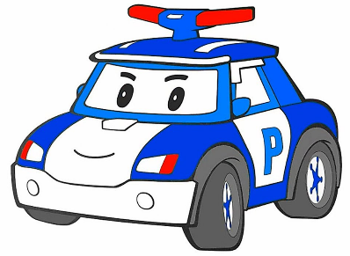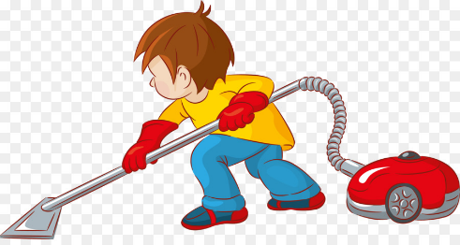

«Кто на фото найди и расскажи».

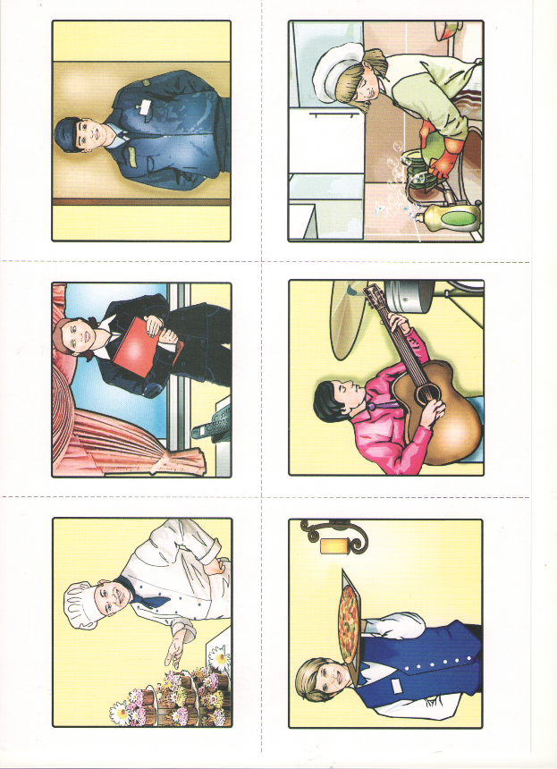

**Задание для роли официанта:**

Рассмотреть картинки и назвать новые и вкусные блюда, которые есть в кафе.

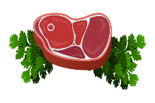

«Это мясо, в кафе называют - стейк»



«Это спагетти, или как ее называют в кафе – паста»

«Это яичница – глазунья»



«Это греческий салат. В его составе огурцы, помидоры, маслины и вкусный соленый сыр – брынза»



«Это пирожное, в кафе их называют десертами. Они бывают разными, с разными фруктами и ягодами. На любой вкус».

**Задание для роли повара:**

«Из чего и как готовят еду» предложить детям рассмотреть карточку. Назвать, что на ней изображено.

Предлагается угадать предмет по описанию

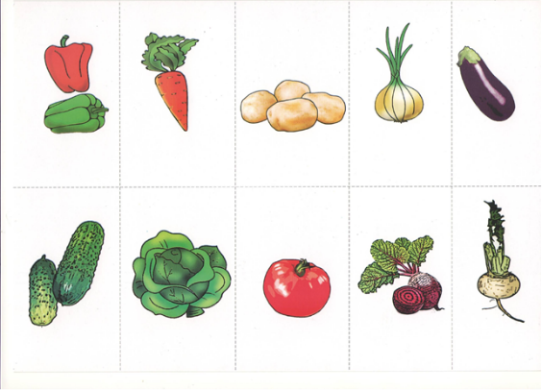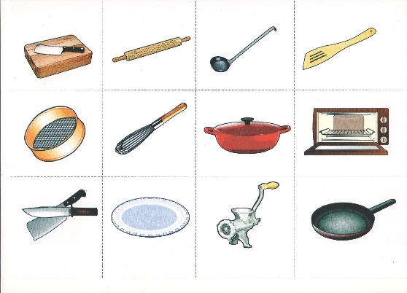

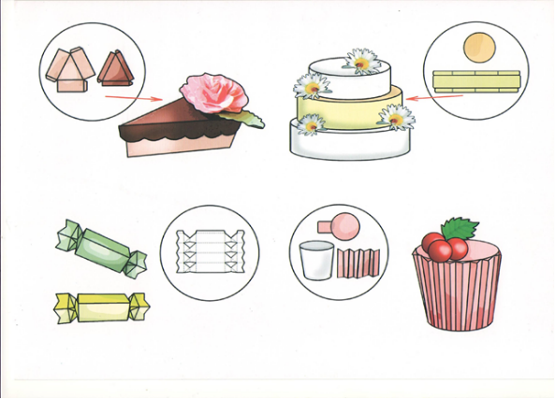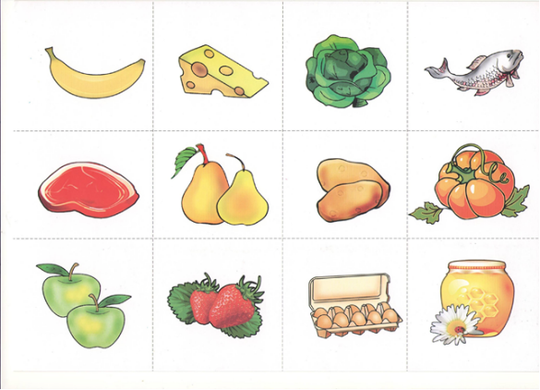

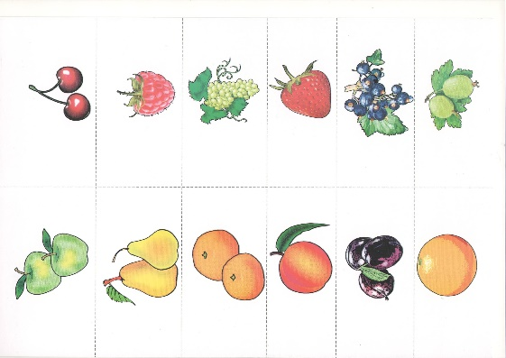

**Задание для роли воспитателя:**

«Мы с вами почитаем очень интересный рассказ. Который называется «Муха - Цокотуха» (педагог читает детям рассказ).

Муха, Муха-Цокотуха,

Позолоченное брюхо!

Муха по полю пошла,

Муха денежку нашла.

Пошла Муха на базар

И купила самовар.

«Ребята, понравился рассказ? Да. А кто был главным героем в этом рассказе? Муха-Цокотуха.

«А теперь мы с Вами поиграем в интересную игру. Хотите играть? Да. Игра называется «Накрой стол к обеду».

«Перед Вами лежат карточки, я буду читать стихотворение, вы должны внимательно слушать и когда будет конец фразы положить перед собой соответствующую картинку, то есть отгадать загадку. Потом мы проверим, как вы справились».

Если б не было ее

Было б кушать тяжело.

Некуда и суп налить

И котлетку положить. *(Тарелка)*

За**обедом подают**

Много вкусных, первых блюд –

Борщ, бульон и суп с горошком.

Их едят столовой. *(Ложкой)*

Чтоб сосиску съесть, котлету.

Мы берем *«железку»* эту. *(Вилка)*

Захочешь чай - её выбирай!

Вот она - толстушка.

Кто такая? *(Кружка)*

Белое покрывало на столике лежит,

Покрывалом этим ротик вытираем. *(Салфетка).*

**Дети**выкладывают карточки с картинками и называют их по порядку.

**Задание для роли водителя:**

Найди рисунки, которые относятся к транспорту.

Обведи красным карандашом рисунки дорожного транспорта, синим – воздушного, зеленым – водного транспорта.

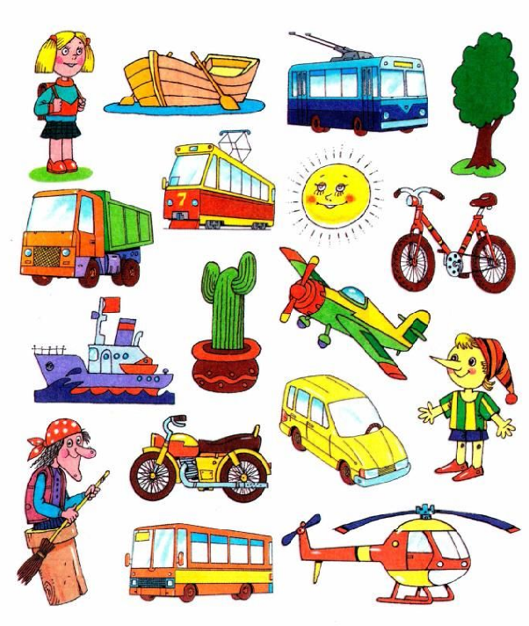

Ребенку даются карточки с видами транспорта. Определить вид транспорта по способу передвижения (по воздуху, по воде, по земле).

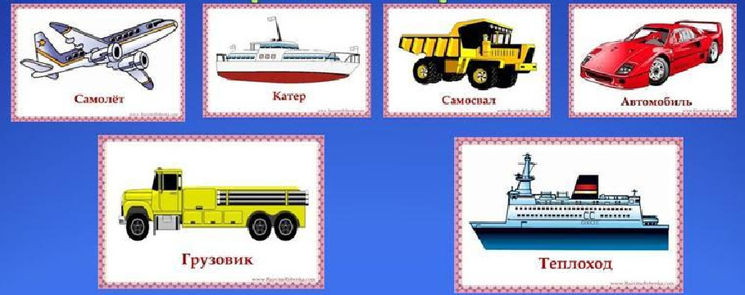

**Задание для роли детей**

Рисуют вывеску кафе «Сказка», затем при помощи материалов конструктора построят здание кафе, располагают кирпичики вертикально и горизонтально;

Выражают желание строить здание кафе, имеют желание воплотить свой замысел в постройке.

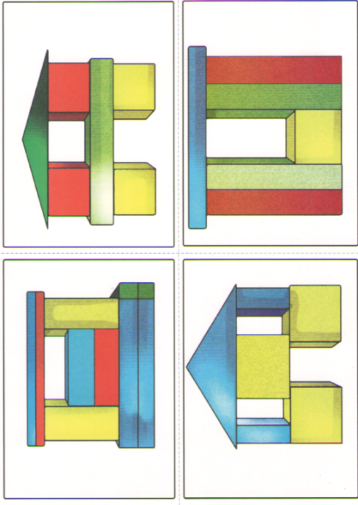

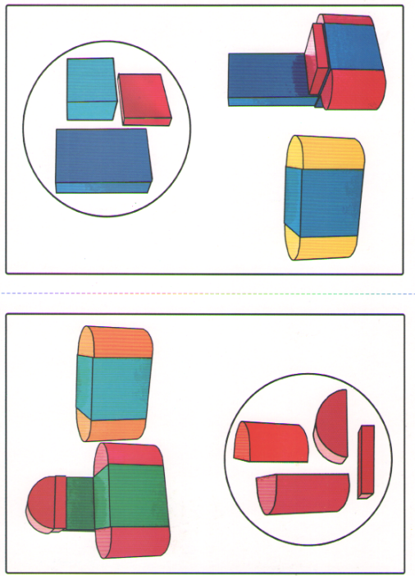Собирают про помощи материалов конструктора стол и стулья

**Задание для роли кондуктора**

Собери чайную пару

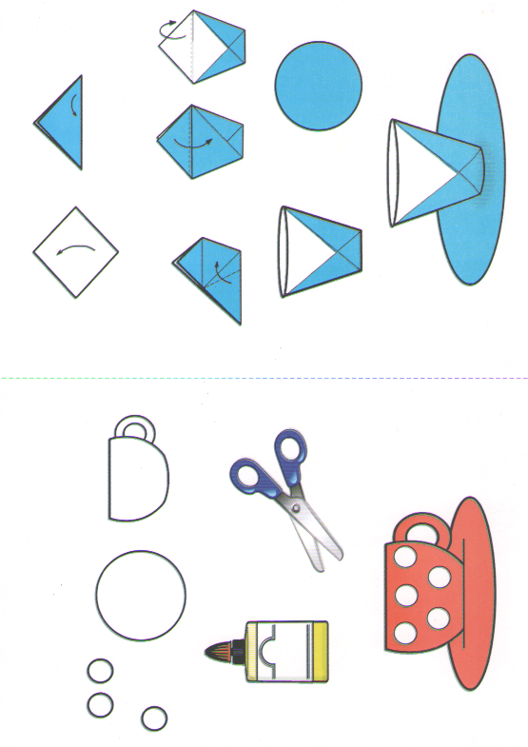

**Работа с родителями:**

- Родители осуществляют экскурсию с детьми в кафе. Приходят в кафе, садятся за стол, здороваются с официантом, берут меню, выбирают блюдо, заказывают его, повар готовит, официант выносит блюдо, говорит: «Приятного аппетита», родители с ребенком едят, затем расплачиваются и уходят.

- Дома, когда мама готовит ужин, ребенок должен быть включен в этот процесс, должен наблюдать за готовкой.

«Смотри, я беру помидоры и огурцы, режу и кладу их в тарелку, затем режу лук и кладу к овощам. Затем беру соль, солю салат и поливаю растительным маслом. Все, салат готов».

- Нужно взять соленое тесто или пластилин. Можно делать различные пирожные, катать колбаски, делать небольшие чашки для чая (раскатать несколько колбасок и положить их друг на друга, затем пальчиками сгладить, чтобы получилась чашка, и затем добавить ручку).

- Использование ИКТ – технологий: можно смотреть развивающие мультфильмы про продукты питания, блюдах (Например, Фиксики, Жила-была Царевна, Пчелка Умняшка). Различные презентации (в зависимости от темы, можно составить любые).

- Изобразительная деятельность. Родители вместе с детьми (может подключиться педагог) рисуют вывеску Кафе «Сказка»

«Ребята, давайте нарисуем нашему любимому кафе красивую и большую вывеску? Давайте.

На ватмане рисуют контур (предпочтительнее родители), раскрашивают (дети).

- «Ребята, мы уже с Вами говорили, какие работают люди в кафе? Да. Напомните мне. Официант, повар.

Правильно, официант приносит нам меню, ему мы делаем заказ блюда, и само блюдо он забирает от повара и приносит посетителям. А повар готовит все блюда из меню, чтобы посетители были сытыми и счастливыми. Так же, если кафе большое, повар работает не один, у него есть много помощников, и официантов тоже может быть несколько человек, чтобы посетители долго не ждали».

Например, «Глеб, ты пришел в кафе, что ты должен дальше сделать? Я должен поздороваться с официантом, посмотреть меню и заказать блюдо. А когда я его съем, должен заплатить и сказать до свидания».

«Кристина и Кирилл, представьте, что вы в нашем кафе работаете поварами. И Вам заказали сделать пасту и салат, как вы будете их делать?

Мы возьмем спагетти, сварим их, посолим и добавим приправы, добавим к ним кусочки курицы и зелень и перемешаем. Готово, приятного аппетита.

Для салата мы возьмем огурцы, помидоры, лук, и сыр брынза, порежем это все, посолим и добавим немного масла. Готово, приятного аппетита».

«Молодцы ребята, хорошо справились со всеми заданиями. Вам понравилось в нашем кафе «Сказка»? Хорошо Вас обслужили? Да. Придете еще? Да. Умнички.